**Columna del Seguro Social**

# SEGURIDAD DE INGRESO SUPLEMENTARIO PARA NIÑOS CON INCAPACIDADES

Por <Name>

<Title> del Seguro Social en <Place>

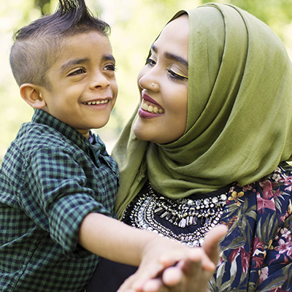

¿Sabía que el programa de Seguridad de Ingreso Suplementario (SSI, por sus siglas en inglés) del Seguro Social proporciona pagos en efectivo a niños con incapacidades cuyas familias tienen ingresos y recursos limitados?

Un niño debe cumplir con todos los siguientes requisitos de incapacidad para ser considerado médicamente elegible para SSI:

* El niño, si no es ciego, por lo general no debe estar trabajando ni ganando más de $1,550 al mes en 2024.
* Si el niño es ciego, no debe estar trabajando ni ganando más de $2,590 en 2024. Por lo general, las cantidades de las ganancias cambian cada año para mantenerse al día con la inflación.

El niño debe tener padecimientos médicos que resulten en «limitaciones funcionales marcadas y severas». Esto significa que los padecimientos deben limitar muy seriamente las actividades del niño. Se debe esperar que los padecimientos del niño duren al menos un año o resulten en la muerte.

Algunos adolescentes pueden tener trabajos a tiempo parcial o participar en programas laborales, lo que puede afectar su elegibilidad para SSI. Además, si un hijo soltero menor de 18 años vive en casa con uno o ambos padres, consideraremos parte del ingreso de los padres como ingreso del niño. Hacemos subsidios para los padres y sus otros hijos que viven en el hogar cuando consideramos los ingresos de los padres. Puede informarse mejor sobre los beneficios para niños en nuestra publicación, *Beneficios para niños con incapacidades* en [www.ssa.gov/pubs/ES-05-10926.pdf](https://www.ssa.gov/pubs/ES-05-10926.pdf).

También ayudamos a niños (y adultos) a través de nuestro programa *Compassionate Allowances* (Aprobaciones por compasión). Las Aprobaciones por compasión son una forma de identificar rápidamente padecimientos que, por definición, cumplen con nuestro estándar para beneficios por incapacidad. Puede leer la lista de padecimientos en [www.ssa.gov/compassionateallowances/conditions.htm](https://www.ssa.gov/compassionateallowances/conditions.htm.(solo) (solo disponible en inglés). Las Aprobaciones por compasión pueden ayudar a reducir el tiempo que nos lleva tomar una determinación de incapacidad para los solicitantes con las incapacidades más graves. Miles de niños reciben beneficios porque tienen un padecimiento en esta lista, pero los niños con padecimientos que no están en esta lista aún pueden calificar para SSI.

Si usted es o conoce a un padre, tutor, cuidador o representante de un niño que puede ser elegible para SSI, visite nuestra página de internet de Beneficios por incapacidad: Solicitar por un niño (menor de 18 años) en [www.ssa.gov/es/ssi](https://www.ssa.gov/es/ssi) para informarse mejor.

# # #